产品需求文档（PRD）

教育局学校问卷调研应用
部门 / 工作组接收范围回显与发布快照
文档属性 | 内容
版本 | V1.6
状态 | 终版 / 可进入研发
日期 | 2026-09-05
适用端 | 教育局 PC、学校 PC、教育局移动端、学校移动端
承接版本 | 教育局学校问卷调研应用 PRD V1.5

产品结论：完整选择部门或工作组时，汇总页只回显范围名称；部分选择时回显具体人员。编辑态保留动态范围及手动拆分意图，发布确认时按最新有效成员解析、按 personId 去重并固化人员快照。PC 与移动端复用同一数据模型和计算规则。

1. 背景与目标

1.1 背景
现有接收对象汇总页把完整部门或工作组展开为人员姓名，创建人无法判断问卷是面向整个组织范围还是一组固定人员。组织成员变化、范围交叉覆盖和再次编辑时，显示结果与原始选择意图存在偏差。
本版本把完整范围与明确人员建模为不同层级：完整范围保持动态范围对象，部分选择保持人员对象；发布时统一转为不可变人员快照，保证已发布问卷的接收对象、应提交人数与统计结果不随组织变化。

1.2 目标
- 教育局端、学校端的 PC 与移动端使用一致的完整范围识别、手动拆分、交叉去重和回显规则。
- 完整部门或完整工作组仅回显名称；手动选择具体人员或拆分后的部分范围仅回显人员姓名。
- 模块“已选择 N 人”按 personId 去重后的实际人数计算，不以标签数量或范围人数直接相加。
- 草稿与模板保存选择意图；发布确认时使用最新有效成员并固化接收人员快照。
- 为后端明确权限、事务、数据结构、去重、异常与缓存边界。

1.3 成功指标【假设】
指标 | 目标 | 核验方式
四端规则一致率 | 100% | 四种端组合逐场景比对
模块人数准确率 | 100% | 对比实际有效人员 personId 去重集合
选择意图恢复率 | 100% | 草稿、模板、PC/移动跨端再次编辑
发布快照稳定率 | 100% | 发布前后修改组织成员并复核快照

2. 用户与使用场景

2.1 用户
用户 | 端 | 任务 | 权限边界
教育局问卷创建人 | PC/移动 | 选择局内部门、工作组或具体人员 | 仅限当前教育局授权组织树
学校问卷创建人 | PC/移动 | 选择校内部门或具体人员 | 仅限当前学校
问卷接收人 | PC/移动 | 接收并填写已发布问卷 | 仅可访问发布快照内本人任务
研发与测试 | 评审原型 | 查看 prd 规则、接口和异常口径 | 仅原型评审入口

2.2 场景
- 创建人勾选完整“办公室”，汇总页展示“办公室”，右上角人数仍显示该部门有效人员的去重人数。
- 创建人逐人勾选并最终覆盖“项目办”全部有效成员，系统自动把人员集合归一化为“项目办”。
- 创建人从完整范围取消一人，当前范围拆分为剩余人员；其他仍覆盖该人员的完整范围不拆分。
- 创建人重新补齐被拆分范围的全部有效成员，系统清除手动拆分标识并恢复范围名称。
- 同一人员属于多个已选范围时，模块人数只计一次；选择器标识“已由其他范围选中”。

3. 需求范围

3.1 In Scope
- 内部部门与工作组的完整范围选择、逐人选择、逐人选满自动归一化、手动拆分与重新补齐。
- 范围交叉覆盖、来源级删除、人员级删除、模块人数去重、PC 与移动端汇总回显。
- 选择器临时副本、确认提交、取消回滚、草稿和模板的原始选择与拆分标识持久化。
- 发布前范围有效性与权限校验、最新有效成员解析、全局 personId 去重和发布快照固化。
- 原型内 prd 规则、事件埋点、自动化测试、交互截图和研发实现约束。

3.2 Out of Scope
- 学校、家长和班级模块的既有选择规则调整。
- 组织架构、部门、工作组及人员状态的维护流程。
- 已发布问卷接收快照随组织变化自动扩缩。
- 生产环境数据库表名、消息发送、催办、撤回和重新发布。

4. 功能需求列表
功能模块 | 功能点 | 需求描述 | 优先级（P0 / P1 / P2） | 备注说明
范围选择 | 完整部门 | 选择部门当前全部 status=active 且 canReceive=true 的成员时，保存 department scope 对象并仅回显部门名称。 | P0 | 人员数按 personId 去重
范围选择 | 完整工作组 | 选择工作组当前全部有效可接收成员时，保存 workgroup scope 对象并仅回显工作组名称。 | P0 | 空工作组不可整选
范围选择 | 部分人员 | 未覆盖范围全部有效成员时，保存人员对象并在汇总页回显具体人员姓名。 | P0 | 不显示范围名称
自动归一化 | 逐人选满 | 逐人操作后覆盖某范围全部有效成员时，自动移除该范围来源的人员对象并写入 scope 对象。 | P0 | PC与移动一致
手动拆分 | 取消一人 | 从完整范围取消一人时，仅拆分当前范围为剩余人员并记录手动拆分标识；其他完整范围保持不变。 | P0 | 不可隐式拆分其他来源
手动拆分 | 重新补齐 | 只有以当前范围来源重新补齐全部有效成员后，才清除手动拆分标识并恢复范围名称。 | P0 | 其他范围覆盖不等于补齐
交叉覆盖 | 多个完整范围 | 同一批人员完整覆盖多个部门或工作组时，展示所有完整范围名称；实际人数全局去重。 | P0 | 标签数不等于人数
交叉覆盖 | 其他来源提示 | 人员仍被其他完整范围覆盖时，在当前选择器显示“已由其他范围选中”，当前范围勾选态独立计算。 | P0 | 避免全局勾选歧义
删除 | 删除范围标签 | 删除范围标签只移除该 scope 来源，不得移除其他范围或明确人员来源。 | P0 | 重新计算回显和人数
删除 | 删除人员标签 | 删除人员标签只移除该明确人员对象；由完整范围覆盖的同一人员继续保留。 | P0 | 按来源处理
计数 | 模块人数 | 模块“已选择 N 人”取当前范围解析人员与明确人员的 personId 去重集合大小。 | P0 | 停用人员不计
选择会话 | 确认与取消 | 打开选择器时创建临时副本；确认替换当前模块选择，取消、关闭、遮罩、Escape 或移动返回均回滚。 | P0 | 移动底部按钮为“确认”
草稿模板 | 语义保存 | 保存范围对象、人员对象和手动拆分范围标识；再次编辑不得错误恢复完整范围。 | P0 | 需深拷贝
范围校验 | 有效与授权 | 范围不存在、越权、无有效成员或不可选择时标记失效并阻止发布，不得静默转为空。 | P0 | 返回可识别错误
发布 | 即时解析 | 发布确认事务内按最新组织目录解析全部 scope，叠加明确人员并按 personId 全局去重。 | P0 | 同一权限快照
发布 | 人员快照 | 发布成功后只保存固化人员快照；组织后续变化不得修改该问卷接收对象。 | P0 | 记录 snapshotAt
权限 | 服务端二次鉴权 | 服务端根据登录用户、portalType、orgId 和 permissionScope 校验范围与人员，不信任前端提交名称和人数。 | P0 | 越权返回403
PRD入口 | 规则说明 | PC 与移动端接收对象页面右上角 prd 打开只读说明，覆盖模型、算法、接口、异常与验收。 | P1 | 生产环境可隐藏

5. 核心流程与交互说明

5.1 选择与归一化
- 进入接收对象步骤，选择内部部门或工作组。系统只加载当前组织授权范围内 status=active 且 canReceive=true 的人员。
- 勾选完整范围时写入 scope 对象；逐人选择时写入 person 对象，并记录该选择来自哪个 scope。
- 每次选择变更后按范围成员集合判断完整覆盖。非手动拆分范围若全部成员已被覆盖，则自动归一化为范围对象。
- 同一人员被多个来源覆盖时保留全部来源关系，最终人数按 personId 去重。

5.2 手动拆分与恢复
- 用户在完整范围内取消人员时，只删除当前 scope 对象，将当前范围其余成员写为带当前 scopeId 来源的人员对象，并写入 manualPartialScopeKey。
- 当前取消人员若仍由其他范围覆盖，保留该覆盖并在当前范围显示“已由其他范围选中”；模块人数按最终并集计算。
- 用户以当前范围来源补齐全部成员后，删除 manualPartialScopeKey，移除该范围来源的人员记录并恢复 scope 标签。

5.3 删除与回显
- 汇总页按模块展示：scope 标签只显示 scopeName；person 标签只显示 name；不在 scope 标签展开人员。
- 删除 scope 标签只移除该来源；删除人员标签只移除该明确人员。变更后重新归一化并计算模块人数。
- PC 与移动端共用同一正式选择 Map；移动端底部“确认”提交临时副本，返回主页面后回显一致。

5.4 草稿、模板与发布
- 草稿和模板保存 recipientSelections 与 recipientManualPartialScopes，不提前生成发布人员快照。
- 再次编辑时恢复范围、明确人员、来源和拆分标识；按当前组织目录标记已失效范围，但不得自动删除。
- 点击发布后，服务端在同一事务与权限快照内重新校验并解析全部范围，合并明确人员，按 personId 去重。
- 发布成功保存 recipientSnapshot，包含 personId、姓名快照、来源范围、snapshotAt 与 frozen=true；原始动态范围不再驱动该问卷后续接收对象变化。

5.5 四端交互参考
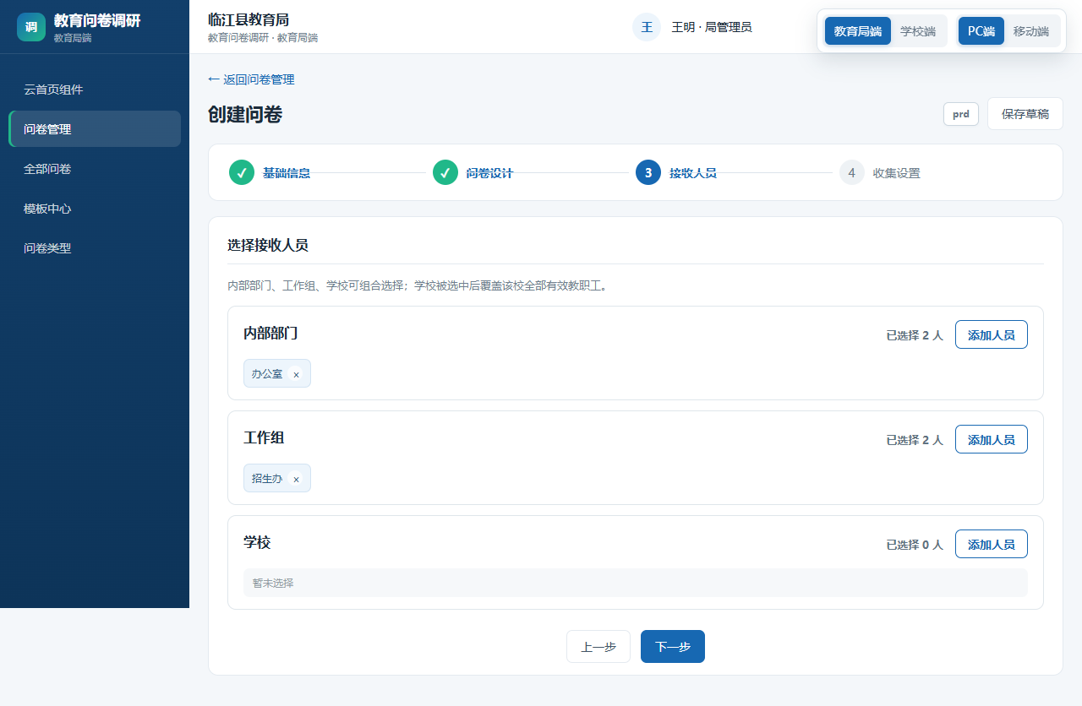
图 1 教育局端 PC：完整部门与工作组回显范围名称
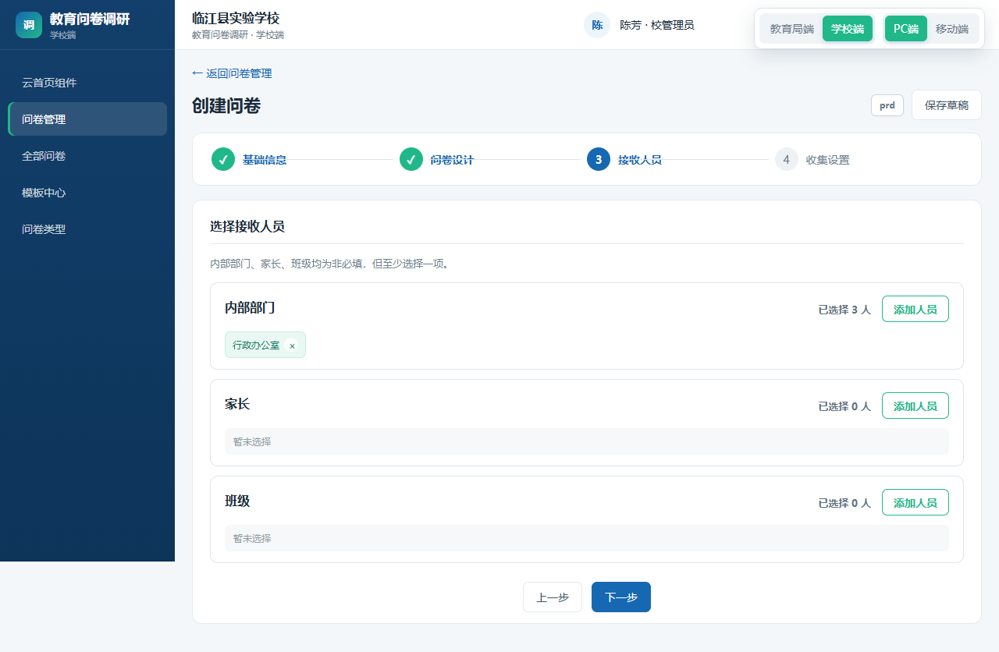
图 2 学校端 PC：完整部门回显范围名称
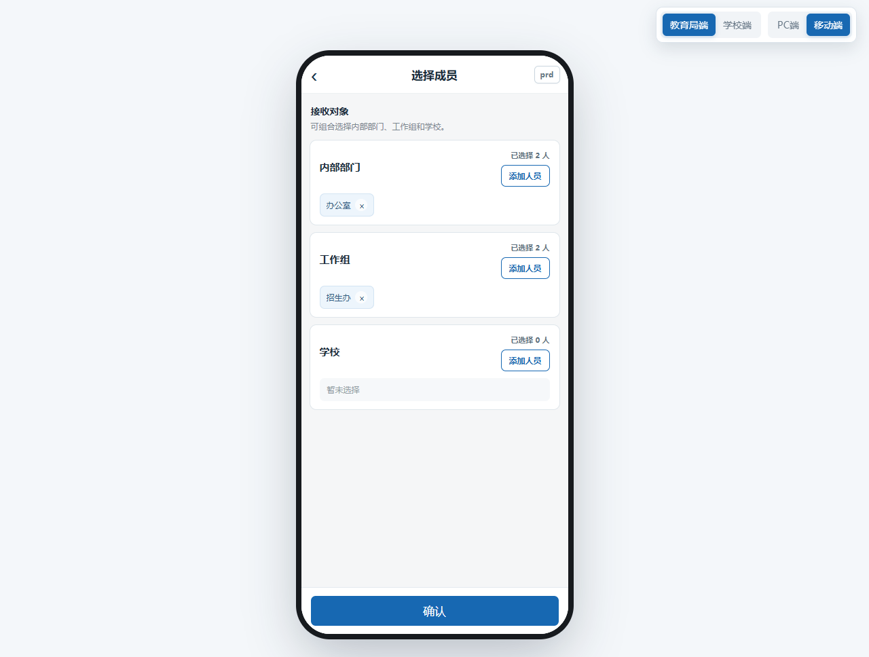
图 3 教育局移动端：与 PC 共用回显和计数规则
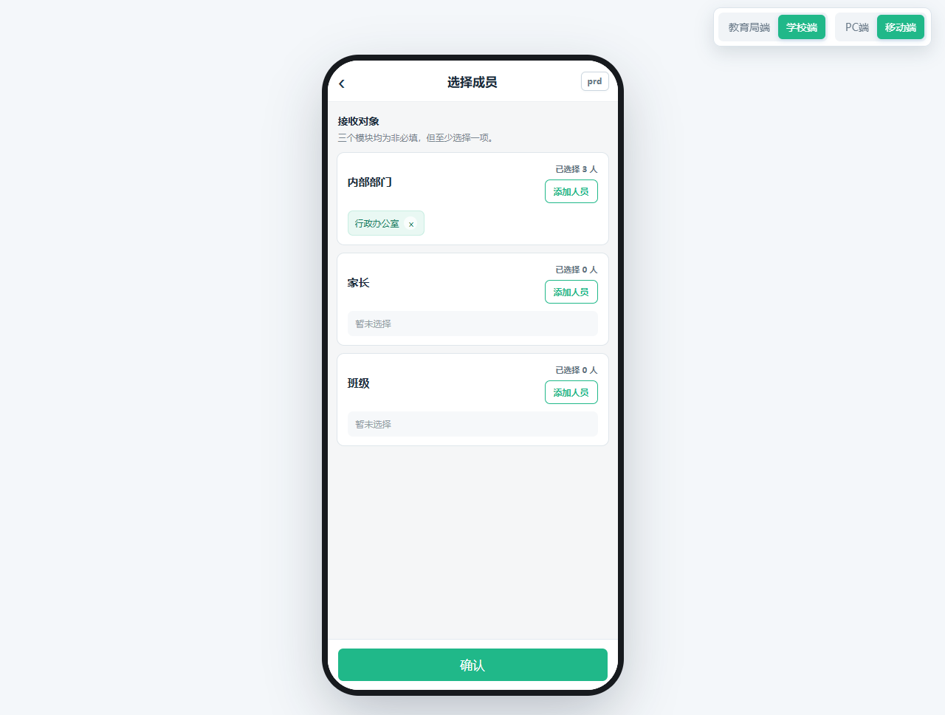
图 4 学校移动端：确认后返回接收对象汇总
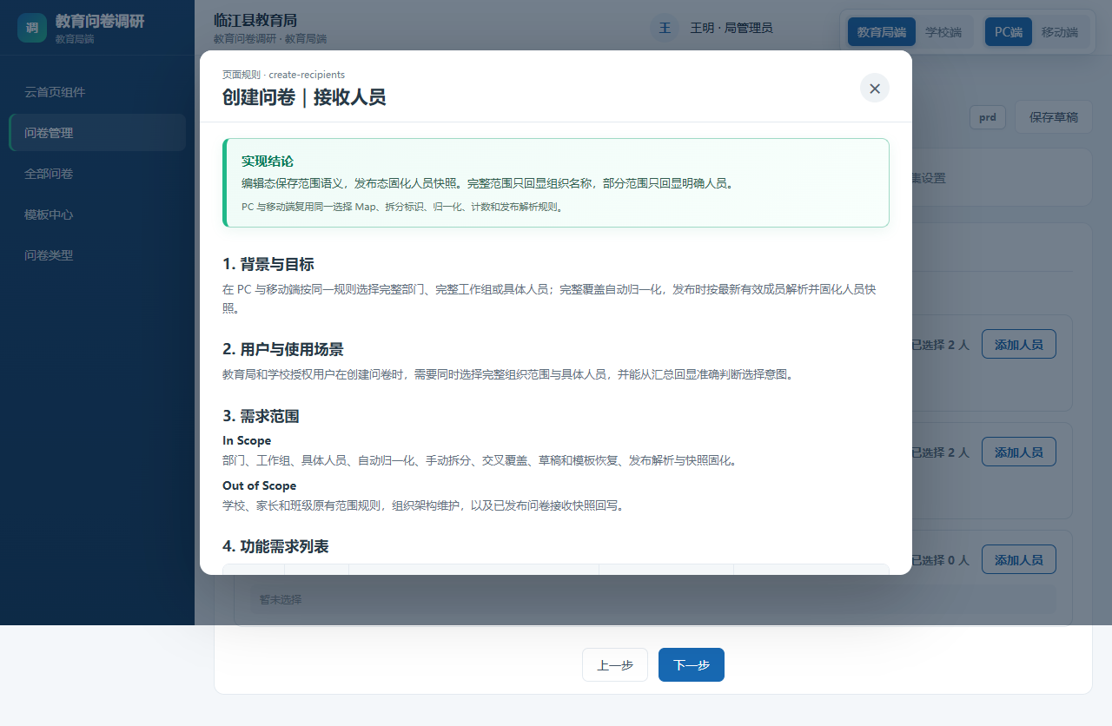
图 5 原型 prd 入口：数据模型与后端规则

6. 异常场景与边界条件
异常/边界 | 处理规则 | 前端反馈
范围无有效成员 | 不可选择；已保存范围再次编辑时标记 invalid。 | 暂无可接收人员
范围被删除或越权 | 保留失效标识并阻止发布；不得解析为空数组后继续。 | 接收范围已失效，请重新选择
人员停用或不可接收 | 不参与完整范围判断、人数和发布解析。 | 人员不再显示
手动拆分后成员变化 | 保留拆分意图；以当前有效成员和当前范围来源判断是否重新补齐。 | 继续回显明确人员
同人被其他范围覆盖 | 当前范围取消不移除其他来源；人数不一定减少。 | 已由其他范围选中
明确人员同时被范围覆盖 | 发布按 personId 合并；删除明确人员不影响范围覆盖。 | 人数保持或按并集更新
选择器异常关闭 | 放弃临时副本，正式选择不变。 | 返回原汇总页
组织在发布前变化 | 发布事务读取最新目录版本并重新解析。 | 显示最终接收人数；失效则阻止
发布后组织变化 | 不修改 recipientSnapshot。 | 已发布接收对象保持不变
发布并发或重复请求 | 以 idempotencyKey 保证同一发布只写入一次快照。 | 返回同一发布结果

7. 数据口径与埋点需求

7.1 编辑态数据
字段 | 类型 | 必填 | 定义
level | enum | 是 | scope 或 person
scopeType | enum | 范围是 | department 或 workgroup
scopeId | string | 范围是 | 当前组织内稳定范围 ID
scopeName | string | 范围是 | 选择时名称快照，仅用于回显
selectionMode | enum | 是 | 范围为 dynamic；人员为 explicit
personId | string | 人员是 | 人员稳定唯一 ID
name | string | 人员是 | 人员姓名快照
category | enum | 人员是 | department 或 workgroup
sourceScopeIds | array<string> | 人员是 | 产生该人员选择的范围来源；显式选择允许为空
recipientManualPartialScopes | array<string> | 否 | 格式 scopeType:scopeId，保存手动拆分抑制状态

草稿示例：{ "recipientSelections": [{ "level": "scope", "scopeType": "department", "scopeId": "bureau-office", "scopeName": "办公室", "selectionMode": "dynamic" }, { "level": "person", "personId": "p-1008", "name": "李静", "category": "workgroup", "sourceScopeIds": ["project-team"] }], "recipientManualPartialScopes": ["workgroup:project-team"] }。

7.2 完整覆盖与人数算法
- 有效成员集合 E(scope) = 该范围内 status=active 且 canReceive=true 的 personId 集合。E 为空时范围不可选择。
- 当前范围覆盖集合 C(scope) = 当前 scope 对象解析人员 ∪ sourceScopeIds 包含当前 scopeId 的人员 ∪ 当前范围内的显式人员。
- 未标记手动拆分时，E(scope) ⊆ 全部已选人员并集即可自动归一化；已标记手动拆分时，必须 E(scope) ⊆ 当前范围来源选择，才允许恢复。
- 模块人数 = size(distinct personId(resolve(scopes) ∪ explicitPeople))。范围交叉、跨来源和重复选择均不得重复计数。

7.3 发布请求与响应
发布请求至少包含：portalType、orgId、surveyId、directoryVersion、idempotencyKey、recipientSelections、recipientManualPartialScopes。scopeName、name 和前端 count 不作为授权或人数依据。
发布响应示例：{ "surveyId": "S-20260905-01", "recipientSnapshot": [{ "personId": "p-1001", "name": "王明", "sourceScopeIds": ["bureau-office", "project-team"], "selectionMode": "snapshot", "snapshotAt": "2026-09-05T21:00:00+08:00", "frozen": true }], "recipientCount": 4, "directoryVersion": "org-20260905-2100" }。

7.4 后端实现约束
- 发布服务必须根据登录态和 orgId 对 scopeId、personId 二次鉴权；越权返回 403，失效范围返回业务错误并列出 invalidScopeIds。
- 范围解析、人员合并、快照写入和问卷状态变更必须在同一发布事务中完成；幂等键冲突时返回首次成功结果。
- 组织目录缓存键至少包含 portalType、orgId、permissionScope、directoryVersion；权限或组织版本变化后不得复用旧结果。
- 范围对象仅存在于草稿、模板和发布请求；已发布问卷的接收、填写资格与统计读取 recipientSnapshot，不再实时解析范围。

7.5 埋点
事件 | 触发 | 属性
recipient_scope_select | 选择完整部门或工作组 | portal,device,scope_type,scope_id,active_count
recipient_scope_unselect | 取消或删除完整范围 | portal,device,scope_type,scope_id,module_selected_count
recipient_scope_convert_to_people | 完整范围取消一人并手动拆分 | scope_type,scope_id,person_id,remaining_count
recipient_scope_normalize | 逐人补齐并恢复范围 | scope_type,scope_id,active_count,trigger
recipient_person_select | 选择具体人员 | portal,device,category,person_id,source_scope_id
recipient_person_unselect | 取消具体人员 | portal,device,category,person_id,source_scope_id
recipient_picker_confirm | 确认选择器临时副本 | portal,device,category,module_selected_count
recipient_picker_cancel | 取消或返回 | portal,device,category,close_type
recipient_scope_invalid | 校验到失效或越权范围 | portal,scope_type,scope_id,reason
recipient_publish_snapshot | 发布成功固化快照 | survey_id,recipient_count,scope_count,directory_version

埋点不得上传姓名、手机号、搜索原文或答卷内容；personId 应按平台隐私规范脱敏。

8. 风险、依赖与限制
类型 | 事项 | 影响 | 控制措施
依赖 | 组织目录稳定 ID、成员状态与接收权限 | 完整覆盖、人数及发布快照错误 | 目录版本化；服务端二次校验
风险 | 只按全局覆盖恢复手动拆分范围 | 其他范围成员误触发自动合并 | 手动拆分必须按当前来源补齐
风险 | 删除标签时删除人员实体 | 其他来源被误删，人数下降 | 范围与人员按来源级删除
风险 | 发布后继续动态解析 | 应提交人数与历史统计漂移 | 发布快照 frozen=true；读取只认快照
风险 | 前后端目录版本不一致 | 界面人数与发布结果不一致 | 响应返回最终人数和 directoryVersion
限制 | 学校、家长和班级未改造 | 通用组件误套 scope 规则 | 仅 department/workgroup 进入本算法

9. 验收标准
验收维度 | 验收标准 | 优先级
完整部门 | PC 与移动端整选部门后只回显部门名称，人数等于当前有效可接收人员去重数。 | P0
完整工作组 | 教育局 PC 与移动端整选工作组后只回显工作组名称；空工作组不可选择。 | P0
部分人员 | 任一范围未选满时仅回显具体人员姓名，不出现该范围名称。 | P0
逐人选满 | 逐人覆盖完整范围后自动归一化为范围标签，人员标签不重复展示。 | P0
手动拆分 | 完整范围取消一人仅拆分当前范围；其他完整范围保持；显示其他来源提示。 | P0
重新补齐 | 以当前范围来源补齐全部成员后清除拆分标识并恢复范围名称。 | P0
交叉范围 | 所有完整范围名称均显示；重叠人员在模块人数和发布快照中均只计一次。 | P0
来源删除 | 删除范围标签或人员标签只删除对应来源，其他覆盖关系保持。 | P0
选择事务 | PC 弹窗与移动子页确认提交；取消、关闭、遮罩、Escape、返回均回滚。 | P0
草稿模板 | 保存并恢复 scope、person、sourceScopeIds 和手动拆分标识，跨端回显一致。 | P0
有效成员 | 停用或 canReceive=false 人员不参与完整判断、人数及快照；零成员范围无效。 | P0
失效范围 | 删除、越权或空范围在发布前被识别并阻止，不静默发布零人问卷。 | P0
发布即时解析 | 发布前新增或移除成员会反映在最终快照；同一 personId 全局去重。 | P0
发布冻结 | 发布成功后修改部门或工作组成员，已发布 recipientSnapshot 与接收人数保持不变。 | P0
PRD一致性 | 原型 prd、本文档、自动化断言和界面文案使用相同选择与发布口径。 | P0

9.1 上线前自检清单
- 九个一级章节齐全且顺序固定；功能需求列表使用规定的五列表头。
- 教育局 PC、学校 PC、教育局移动端、学校移动端均完成整选、部分选择、拆分与补齐检查。
- 部门、工作组交叉覆盖、人数去重、其他范围标识、标签删除与选择器回滚均通过。
- 草稿、模板、失效范围、发布最新成员解析和发布后快照冻结均通过自动化测试。
- JavaScript、CSS、HTML、控制台、常见移动宽度和 PC 弹窗布局均完成检查。
- DOCX 已嵌入最新交互截图，并通过全页渲染检查，无截断、溢出、空白异常或跨页表头缺失。

